**Θέμα 2ο**

**2.1** Στο παρακάτω σχήμα απεικονίζεται ένας αναφλεφτήρας (μπουζί). Να γράψετε στις απαντήσεις σας τους αριθμούς 1, 2, 3, 4 από τη Στήλη Α και δίπλα ένα από τα γράμματα α, β, γ, δ, ε της Στήλης Β, που δίνει τη σωστή αντιστοίχιση. Σημειώνεται ότι ένα (1) γράμμα από τη Στήλη Β θα περισσέψει.

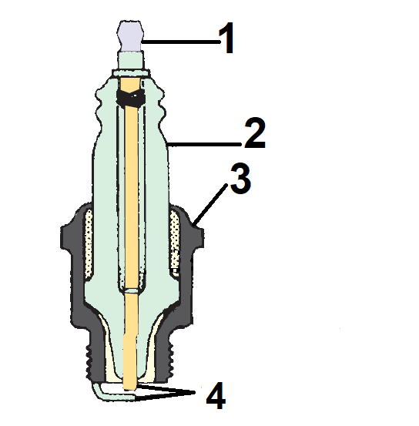

|  |  |
| --- | --- |
| **ΣΤΗΛΗ Α**  Παραπάνω σχήμα | **ΣΤΗΛΗ Β** |
|  | **α**. Θήκη |
|  | **β.** Κεραμικός μονωτής |
|  | **γ.** Χάλκινος δακτύλιος |
|  | **δ.** Ηλεκτρόδια |
|  | **ε.** Ακροδέκτης |

***Μονάδες 16***

**2.2** Να χαρακτηρίσετε τις προτάσεις που ακολουθούν γράφοντας δίπλα στο γράμμα που αντιστοιχεί κάθε πρόταση, τη λέξη Σωστό**,** αν η πρόταση είναι σωστή, ή τη λέξη Λάθος, αν η πρόταση είναι λανθασμένη.

**α.** Όταν το μπουζί λειτουργεί σε χαμηλή θερμοκρασία, υπάρχει πιθανότητα αυτανάφλεξης του μίγματος και της έκρηξής του (κρουστικής ανάφλεξης).

**β.** Η γωνία που διαγράφει το έκκεντρο κατά την περιστροφή του, όσο χρόνο οι πλατίνες παραμένουν κλειστές, ονομάζεται γωνία επαφής ή γωνία ντούελ (Dwell).

**γ.** Ο μηχανισμός κενού ή φούσκα ρυθμίζει το σημείο ανάφλεξης του μπουζί, ανάλογα με την ισχύ ή το φορτίο του κινητήρα.

***Μονάδες 9***

ΕΝΔΕΙΚΤΙΚΕΣ ΑΠΑΝΤΗΣΕΙΣ

Θέμα 2ο

2.1

1. ε

2. β

3. α

4. δ

Περισσεύει το γ.

2.2

α. Λάθος

β. Σωστό

γ. Σωστό